Ahoj děti,

Moc Vás zdravím. Včera jsem byla na procházce v lese, a tak mě napadlo, že bych se s Vámi mohla podělit o vše, co jsem viděla.
Když jsem se procházela mezi stromy, tak mi připadaly jako zelení obři. Stromy patří určitě mezi nejpozoruhodnější organismy, jaká kdy příroda stvořila. Vzrostlý strom není jen tak obyčejná velká rostlina. Přišel na svět dávno před vašimi prapradědečky a praprababičkami. Každý z těchto velikánů přitom vyrost ze semínka, které nebylo o moc větší než špička vašeho nosu.
Stromy mají hodně podobného s rostlinami. Stačí je porovnat s rostlinou a hned vidíme proč. Oba mají kořeny pod zemí a zelené listy nad zemí. Oba pocházejí ze semínka a oba také vytvářejí květy i plody. Stromy se od ostatních rostlin liší především tím, že nemají dužnatý stonek, ale dřevitý kmen, z něhož vyrůstají větve. Také bývají o mnoho vyšší než ostatní rostliny. Stromy také žijí podstatně déle než jakákoliv jiná rostlina či živočich na této planetě. Květina třeba vyroste a odkvete v průběhu jediného roku, ale dub se může dožít i více než šesti set let.
Stromy na první pohled moc nedělají, ve skutečnosti však mnohé z nich vedou rušný život. Poskytují útočiště zvířatům, zajišťují jim potravu v podobě plodů a semen, svými kořeny chrání půdu, svými listy pročišťují vzduch.
Když sedíte na dřevěné lavičce, jíte jablko a čtete knížku, jste obklopeni věcmi, které byly původně částmi stromu. Ve skutečnosti by bez stromů stěží mohl vzniknout život v takové podobě, v jaké jej známe dnes.
Úkol:
podívejte se doma i venku a zkuste říci, co všechno okolo vás je ze dřeva
jaké ptáčky bychom mohli v přírodě vidět.
Já jsem jich viděla hodně, ale zaujali mě dva, které jsem takhle z blízka dlouho neviděla. Myslíte si, že je poznáte podle obrázku. S odpovědí u jednoho z nich Vám trochu pomůžu.
Hádanka: má černá peříčka a červenou hlavičku
živí se hmyzem, který hledá pod kůrou a ve dřevě stromů
v lese ho poznáme podle toho, že slyšíme takové ťukání
říká se o něm, že je to doktor lesa
správně je DATEL a já jsem viděla STRAKAPOUDA, který je takovým příbuzným datla. Má trochu pestřejší peříčka, ale stejně jako datel potravu získává tak, že svým silným zobákem klove do kůry a dřeva stromů, kde oba hledají ve skulinách larvy hmyzu. Hnízda si dělají v dutinách stromů.
DATEL
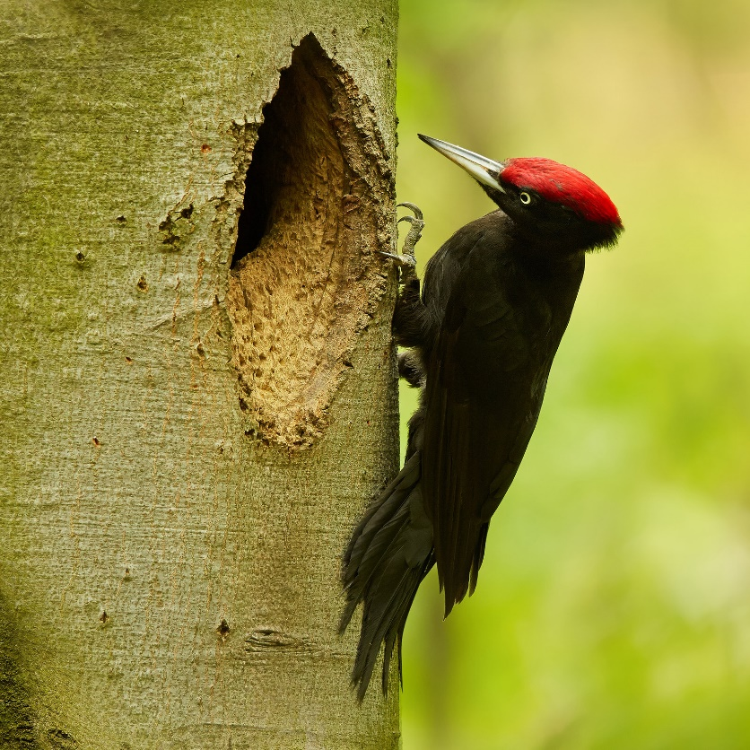

STRAKAPOUD
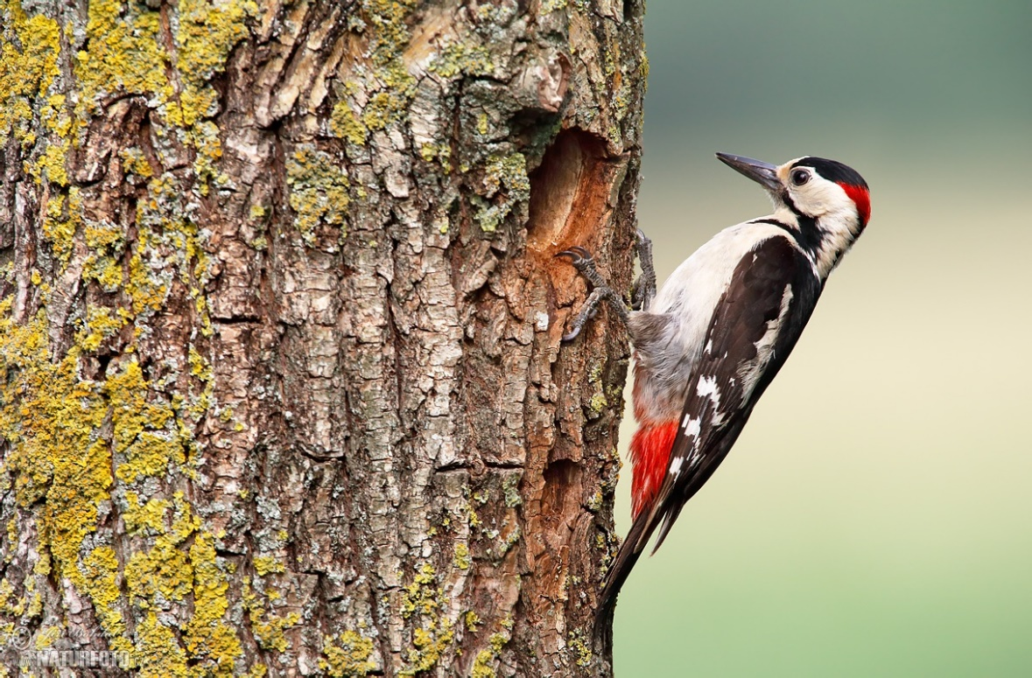
Představte si, že mi nad hlavou přeletěl tento pták, až jsem se lekla. Měl žluto zelenou barvu, silný špičatý zobák vhodný k rozsekávání dřeva, silné drápy, které používá k zachytávání na kmeni stromů.
Je to ŽLUVA ZELENÁ - pták, který šplhá po stromech, ale často poskakuje po zemi, kam slétává za potravou. Hnízdí v dutinách stromů.
Zde se můžete podívat, jak krmí svoje mláďata:
https://upload.wikimedia.org/wikipedia/commons/transcoded/0/0c/European_green_woodpecker_%28Picus_viridis%29_in_Slovakia.webm/European_green_woodpecker_%28Picus_viridis%29_in_Slovakia.webm.360p.vp9.webm

Žluva
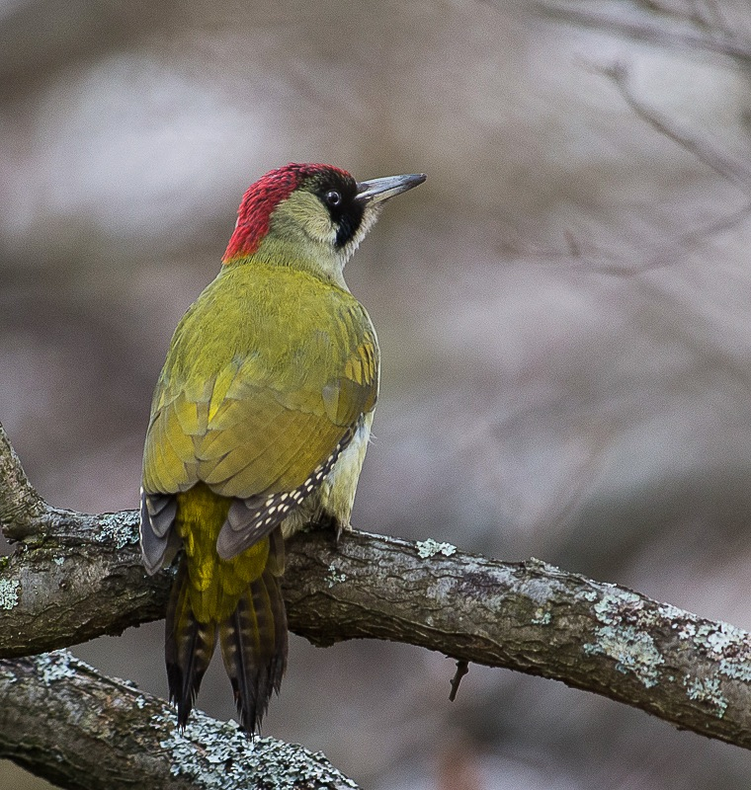

Po krátkém pozorování žluvy, jsem se rozhlédla kolem a uviděla několik větviček stromů a šišek. Pomůžete mi je správně pojmenovat a přiřadit, ke kterému stromu patří?
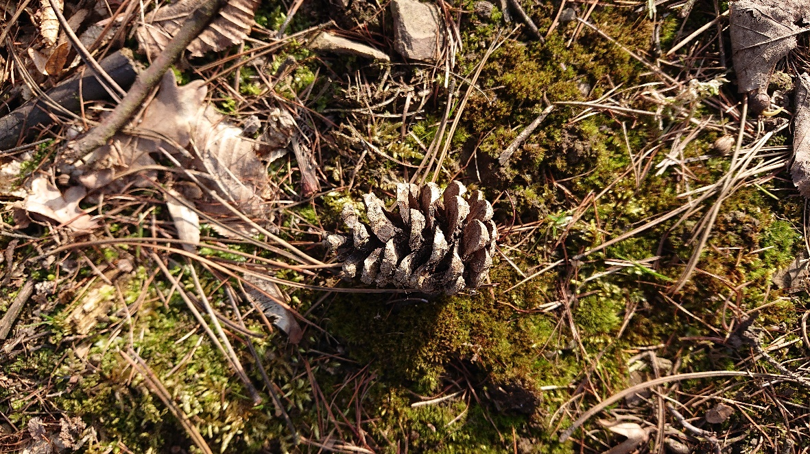
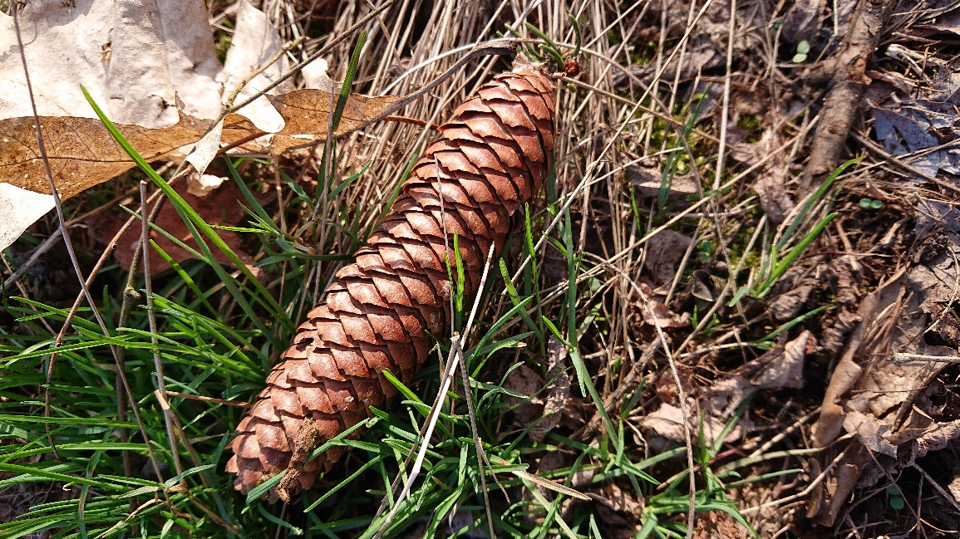
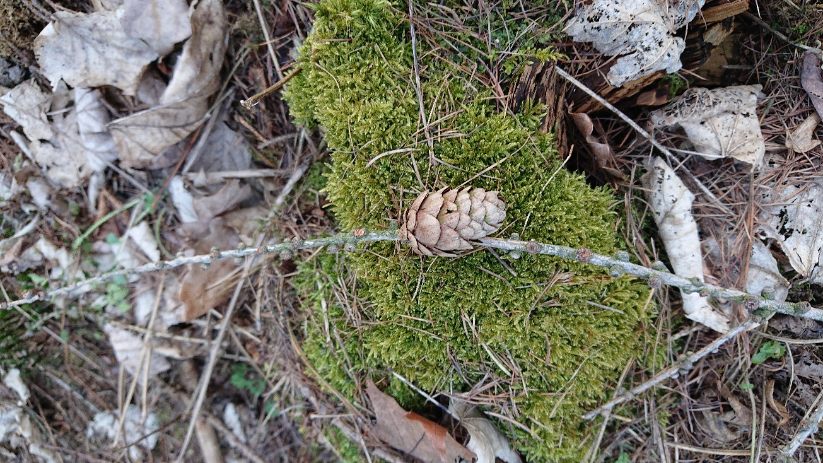

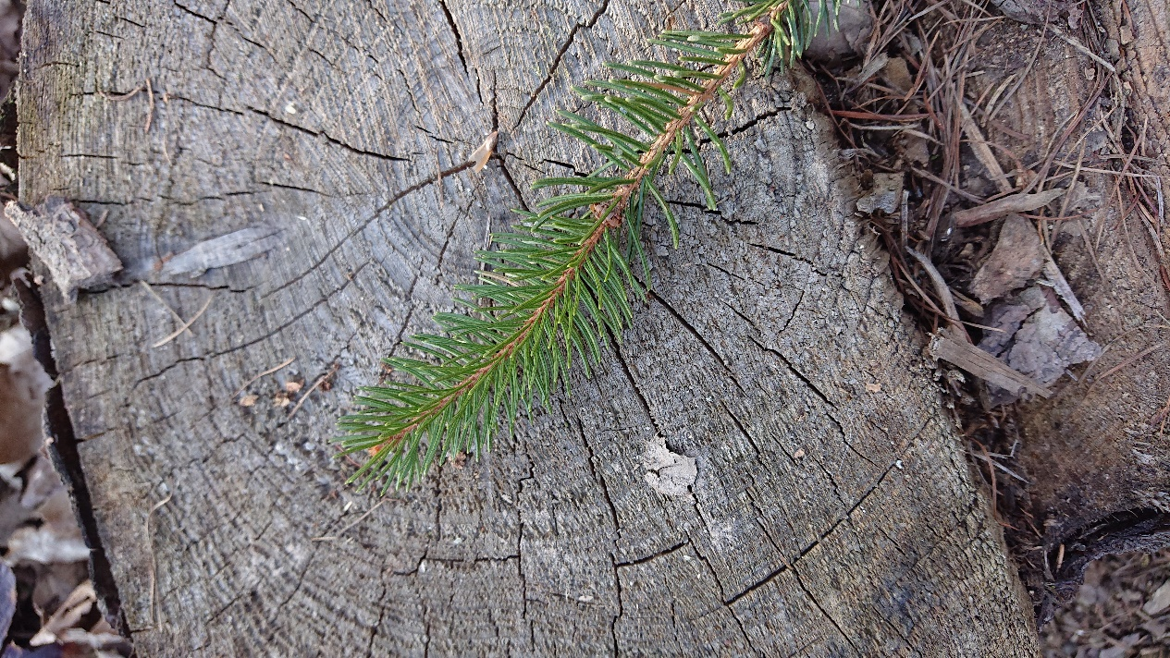
Poznáte, z kterého stromu je větvička?
Správně, je to smrk. Má krátké pichlavé jehličí, kůra je tenká, drsná, šupinatá. Podívejte se.
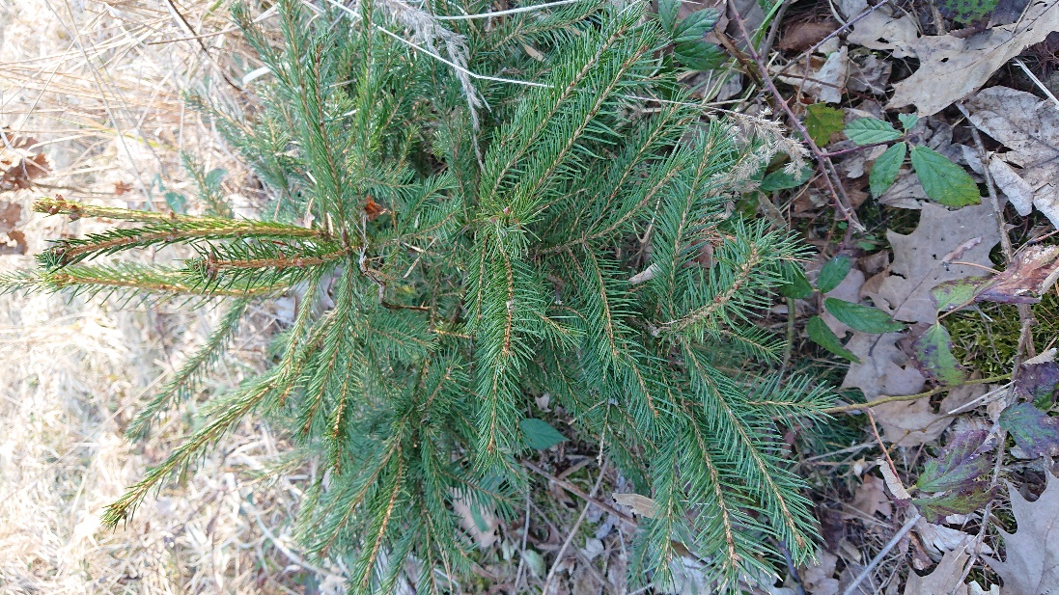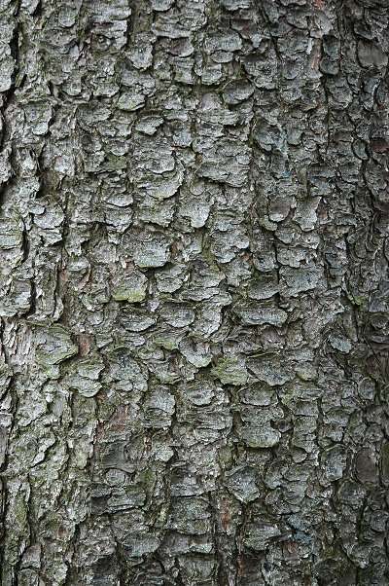

V lese nebyly jen smrky, ale mám pro vás další hádanku.
Kůra tohoto stromu je mnohem silnější
Dají se z ní vyřezávat lodičky, možná jste někdy s tatínkem nebo dědečkem vyzkoušeli
Strom má menší šišky než smrk
Jehličí je dlouhé, podívejte se, možná poznáte i podle koruny, je jiná než u smrku
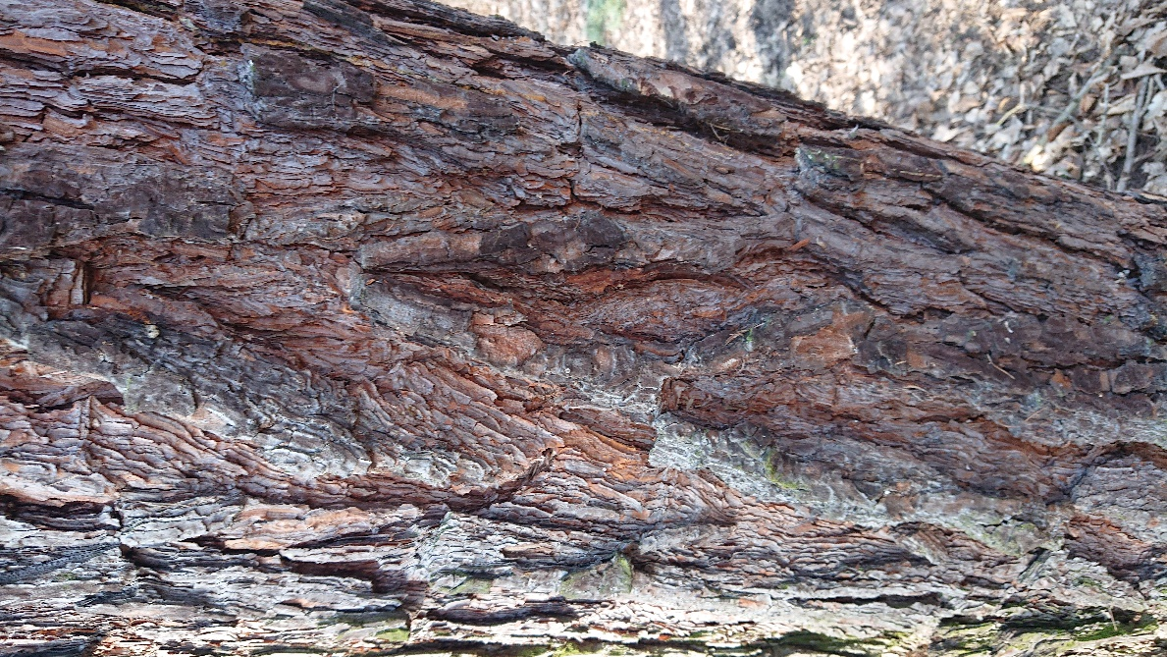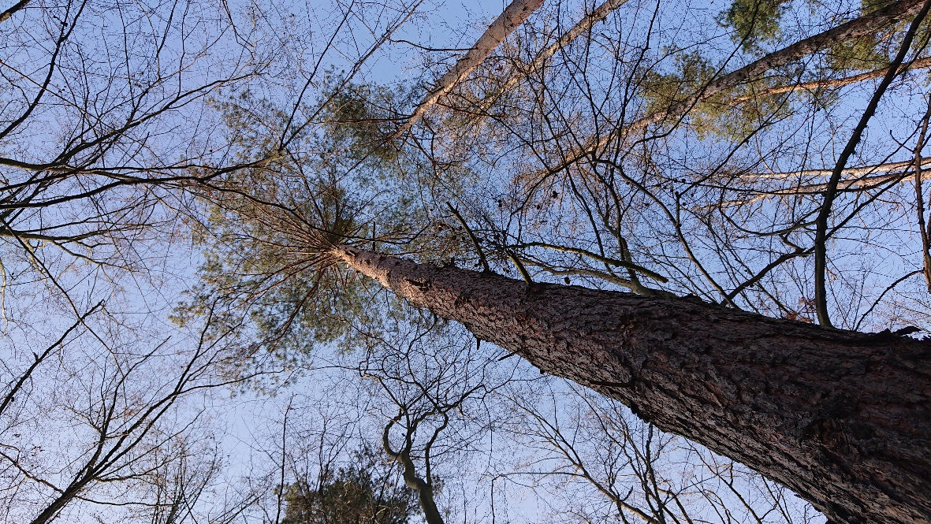
Kdo poznal, je to borovice.
Určitě chodíte s rodiči na procházky i do lesa. Pokud najdete borovou kůru, můžete si vyrobit lodičku. Určitě požádejte dospělého, aby vám v loďce udělal dírku nožem raději sám.
Lodička z kůry - Loďky z borovicovej kôry - YouTube
Můžete složit i loďku z papíru: Jak složit lodičku z papíru - YouTube
Věděli jste, že dříve se mezi lidmi říkávalo, že šišky umějí předpovídat počasí, něco na tom pravdy je. Šišky se totiž začínají otvírat a trousit ze sebe semena pouze za suchého počasí. Pokud má přijít mráz nebo déšť, zase se uzavřou. Můžete to třeba zkusit. Najděte v lese zavřenou šišku a dejte někam, kde je teplo. Pokud se vám po čase rozevře, vezměte ji a dejte na chladné, vlhké místo, a uvidíte, co se se šiškou bude dít. Ve školce mi povíte, jak to dopadlo.
Abych nezapomněla, ještě jsem v lese našla větev z jednoho stromu.
Víte z jakého? – bříza
Je to strom listnatý nebo také jehličnatý?
Co to visí na větvičce? Jsou to jehnědy, které vyrůstají na bříze na jaře.
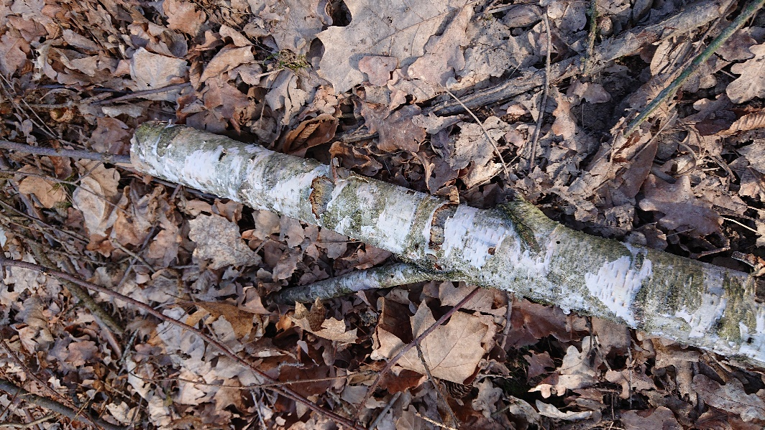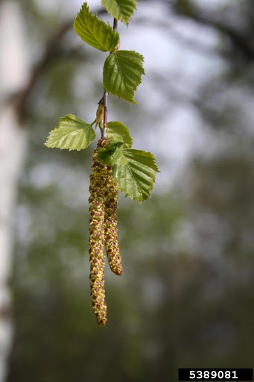
Moje procházka se pomalu blížila ke konci. V lese na mě čekaly ještě dva domečky

Jeden byl pro větší zvířátka a jmenuje se jak?
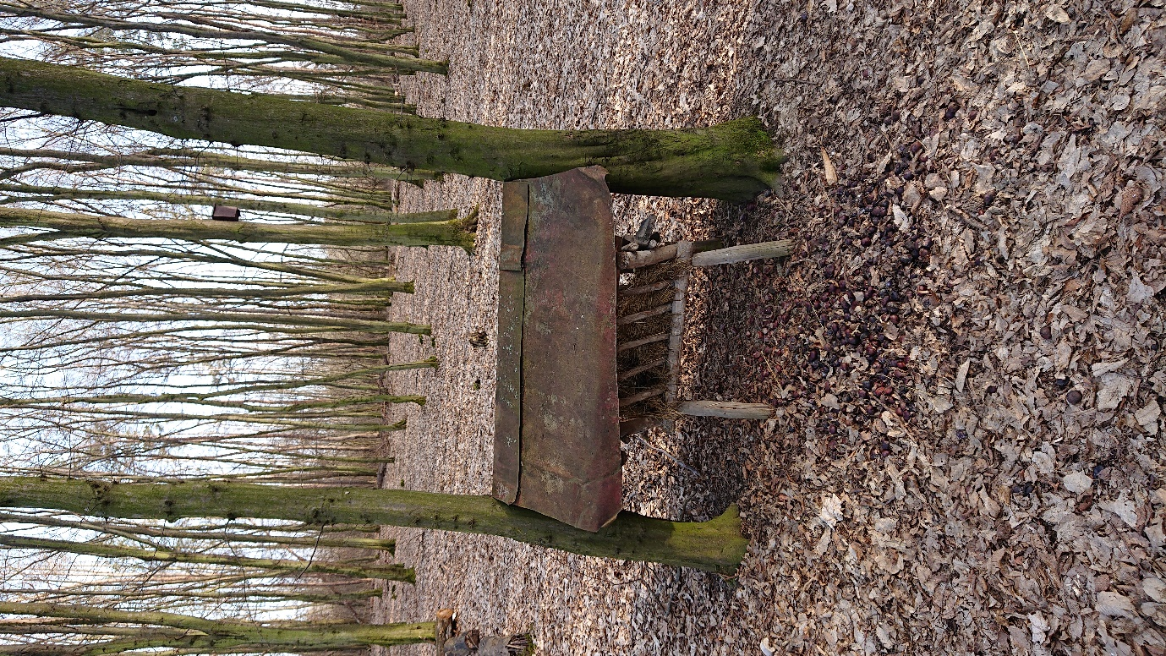
Ano, je to krmelec. Ten slouží hlavně v zimě k přikrmování zvěře. Jaká to asi bude? Zkuste přemýšlet.
Trochu vám napovím: je to třeba jelen, srnec, daněk.
A věděli byste, co všechno myslivci do krmelce dávají?
Nejčastěji to bývá seno, ale dostávají také něco dobrého, jako je mrkev, brambory, řepa. Nesmí toho mít však hodně, aby jim nebylo špatně.
U krmelce bývají i korýtka. Tam se nasype kukuřice, oves, ječmen, kaštany a žaludy.
Na jaře potravu hledá zvěř snadněji – trávu, pupeny, výhonky
Nezapomíná se ani na ptáčky. Blízko u krmelce byly dvě krmítka. Byla plná semínek a každou chvilku tam vletěl nějaký ptáček. Když jsem tam chvilku stála, viděla jsem asi devět ptáčků. Sýkorky, vrabce, pěnkavu a kosa. Pochutnávaly na slunečnicových semínkách a ovesných vločkách.
V průběhu roku se živí drobným hmyzem – larvami, červíky, ale také semeny, bobulemi různých stromů, keřů a trav.
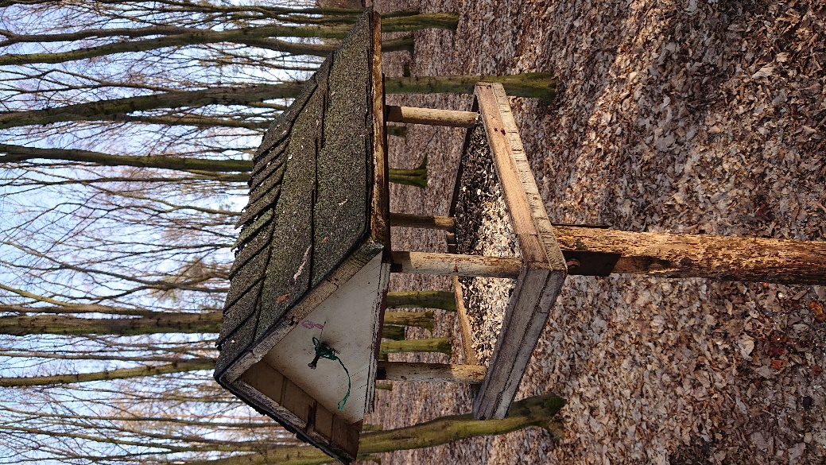 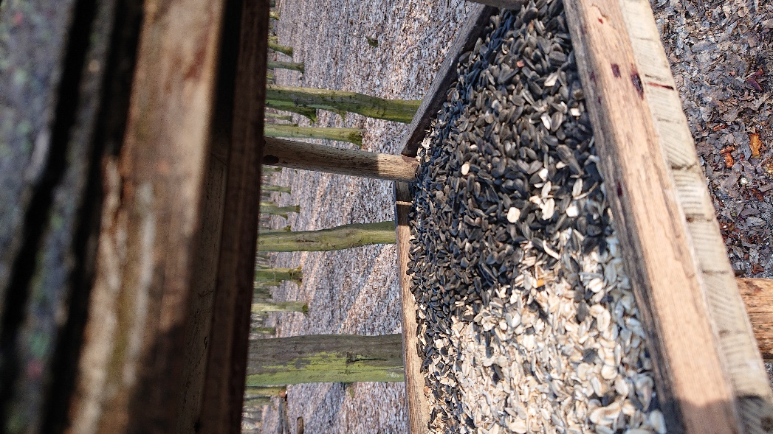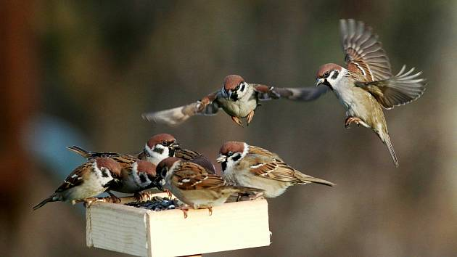 vrabci

Sýkorka
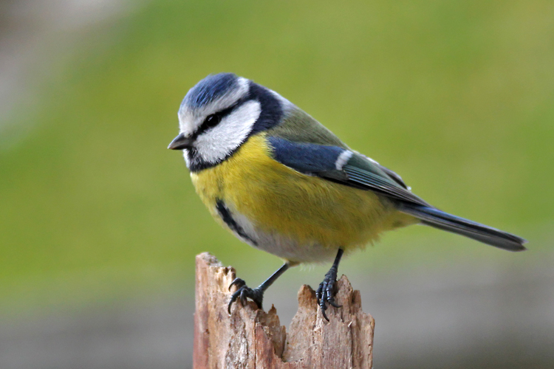
Pěnkava
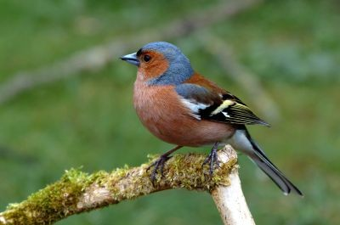
Podívejte se, jak jsou krásně zbarvené.

Poslechněte si něco o sýkorce a naslouchejte jejímu hlasu.
https://www.youtube.com/watch?v=3ONw8pBuLHA

Sýkorka a mláďata
https://www.youtube.com/watch?v=ZLwJRyN2NJo&t=107s

Pojďme se společně podívat, jak si sýkorka staví hnízdo
https://www.youtube.com/watch?v=q3cZc-lhQDM

Viděli jste, jak kosí krmí mláďata?
https://www.youtube.com/watch?v=qWV5nkfBqK8

Víte, jak si povídá datel? Poslouchejte
https://www.youtube.com/watch?v=DduLW32BRpY

Pokud uslyšíte v lese tenhle hlásek, tak je to pěnkava
https://www.youtube.com/watch?v=9s9hvOVOXG4

A to je úplný konec procházky lesem. Budu ráda děti, pokud se vám v lese líbilo, tak jako mě. Mějte oči otevřené, uši nastražené a budu se těšit, až mi ve školce budete vyprávět, co jste viděly třeba na procházce vy. Můžete poslat i fotku na: omluvy@msvoracovska.cz
Přeji Vám všem slunečné Velikonoce, Iva Kopecká

Na děti čekají i pracovní listy v dalším odkazu

Cílem bylo rozvíjet v dětech úctu a lásku k přírodě a tím u nich vyvolat touhu po poznávání okolní přírody, její respektování a ochranu
Kompetence k učení: děti se učí základním poznatkům o přírodě
Komunikativní kompetence: děti hovoří ve vhodně formulovaných větách.
Komunikativní kompetence: děti hovoří ve vhodně formulovaných větách.
Matemamtická pregramotnost - kolik x tolik
Rozvoj paměti a pozornosti (osvojení nových poznatků)
Správný úchop + rozvoj jemné motoriky
Rozvoj logického myšlení – pracovní list
Rozvoj komunikačních dovedností

